- 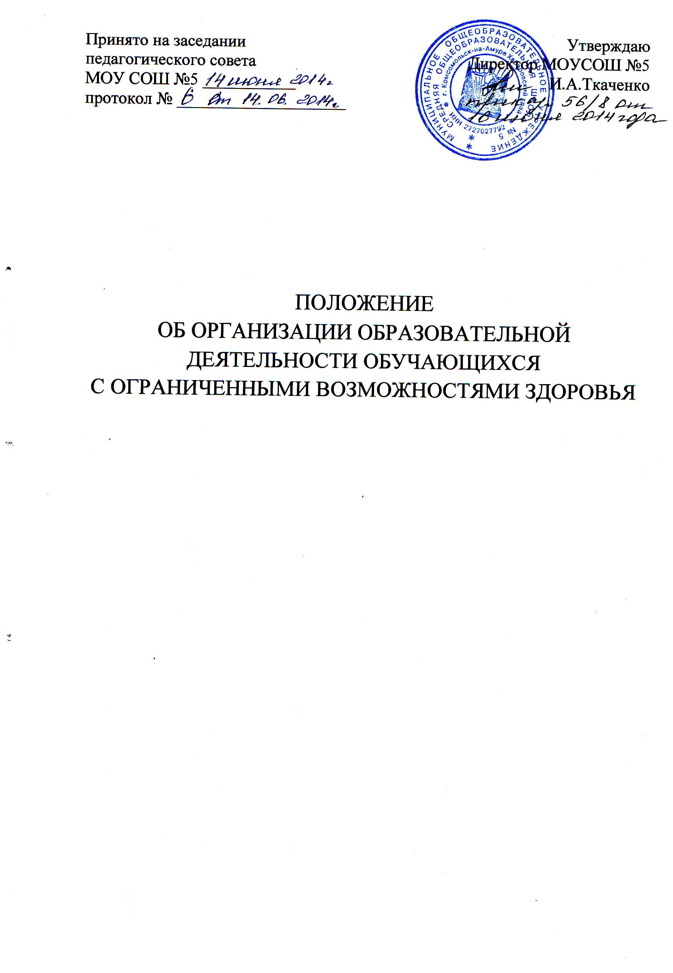
Общие положения.
  - Настоящее Положение регулирует порядок, особенности организации и осуществления образовательной деятельности по адаптированным образовательным программам для обучающихся с ограниченными возможностями здоровья в муниципальном общеобразовательном учреждении средней общеобразовательной школе № 5 (далее – Школа).
  - Настоящее положение разработано в соответствии с ст. 79 Федерального закона от 29.12.2012 года № 273-ФЗ «Об образовании в Российской Федерации», Приказом Минобрнауки Российской Федерации от 30 августа 2013 г. №1015 «Об утверждении порядка организации и осуществления образовательной деятельности по основным общеобразовательным программам – общеобразовательным программам начального общего, основного и среднего общего образования», письмом Министерства образования и науки Российской Федерации от 18.04.2008 № АФ-150/06 «О создании условий для получения образования детьми с ограниченными возможностями здоровья и детьми-инвалидами».
1.3. В настоящем Положении используются следующие понятия:
обучающиеся с ограниченными возможностями здоровья – лица, имеющие подтвержденные психолого-медико-педагогической комиссией недостатки в физическом и (или) психологическом развитии, которые препятствуют освоению образовательных программ без создания специальных условий для получения образования, это обучающиеся:
- с нарушением слуха (неслышащие, слабослышащие и позднооглохшие);
- с нарушением зрения (незрячие, слабовидящие и поздносолепшие);
- с тяжелой речевой патологией;
- с нарушениями опорно-двигательного аппарата, в том числе с детским церебральным параличом;
- с задержкой психического развития;
- с нарушением интеллекта, а также с иными ограничениями в здоровье (с выраженными расстройствами эмоционально – волевой сферы, в т.ч. с ранним детским аутизмом, комплексными нарушениями);
инвалид, ребёнок - инвалид – лицо, которое имеет нарушение здоровья со стойким расстройством функций организма, обусловленное заболеваниями, последствиями травм или дефектами, приводящее к ограничению жизнедеятельности и вызывающее необходимость его социальной защиты, подтвержденное учреждением медико-социальной экспертизы;
адаптированная образовательная программа – образовательная программа, адаптированная (модифицированная) для обучения лиц с ограниченными возможностями здоровья с учетом особенностей их психофизического развития, индивидуальных возможностей и при необходимости обеспечивающая коррекцию нарушений развития и социальную адаптацию указанных лиц;
индивидуальный учебный план – учебный план, обеспечивающий освоение образовательной программы на основе индивидуализации её содержания с учетом особенностей и образовательных потребностей конкретного обучающегося;
инклюзивное образование – обеспечение равного доступа к образованию для всех обучающихся с учётом разнообразия особых образовательных потребностей и индивидуальных возможностей.
- Организация получения образования обучающимися с ограниченными возможностями здоровья
  - Содержание образования и условия организации обучения и воспитания обучающихся с ограниченными возможностями здоровья определяются адаптированной образовательной программой, а для инвалидов также в соответствии с индивидуальной программой реабилитации инвалида.
  - Общее образование обучающихся с ограниченными возможностями здоровья осуществляется по адаптированным основным общеобразовательным программам и в Школе создаются специальные условия для получения образования указанными обучающимися.
  - Под специальными условиями для получения образования обучающимися с ограниченными возможностями здоровья в настоящем положении понимаются условия обучения, воспитания и развития, включающие в себя использование специальных образовательных программ и методов обучения и воспитания, учебных пособий и дидактических материалов, специальных технических средств обучения коллективного и индивидуального пользования, проведение групповых и индивидуальных коррекционных занятий, обеспечение доступа в здания школы, и другие условия, без которых невозможно или затруднено освоение образовательных программ обучающимися с ограниченными возможностями здоровья.
  - Обучение детей с ограниченными возможностями здоровья, детей-инвалидов организуется на основании медицинского заключения на каждого ребенка, а так же заключения психолого-медико-педагогической комиссии (ПМПК), заявления родителей (законных представителей).
  - Адаптированные образовательные программы рассматриваются на заседании психолого-медико-педагогическом консилиума, согласуются с заместителем директора по учебно-воспитательной работе и утверждаются директором Школы.
  - В Школе, осуществляющей образовательную деятельность по адаптированным образовательным программам начального общего, основного общего и среднего общего образования, создаются специальные условия для получения образования обучающимися с ограниченными возможностями здоровья: необходимые условия для коррекции нарушений развития и социальной адаптации; оказания ранней коррекционной помощи на основе специальных педагогических подходов и наиболее подходящих для таких лиц методов и способов общения; условия, в максимальной степени способствующие получению образования, а также социальному развитию таких обучающихся, в том числе посредством организации инклюзивного образования.
  - Для обучающихся, нуждающихся в длительном лечении, детей-инвалидов, которые по состоянию здоровья не могут посещать Школу, на основании заключения медицинской организации и письменного заявления родителей (законных представителей), обучение по общеобразовательным программам организуется на дому.
  - Образовательная деятельность по адаптированным основным образовательным программам, организуется в соответствии с расписанием учебных занятий, которое определяется Школой.

